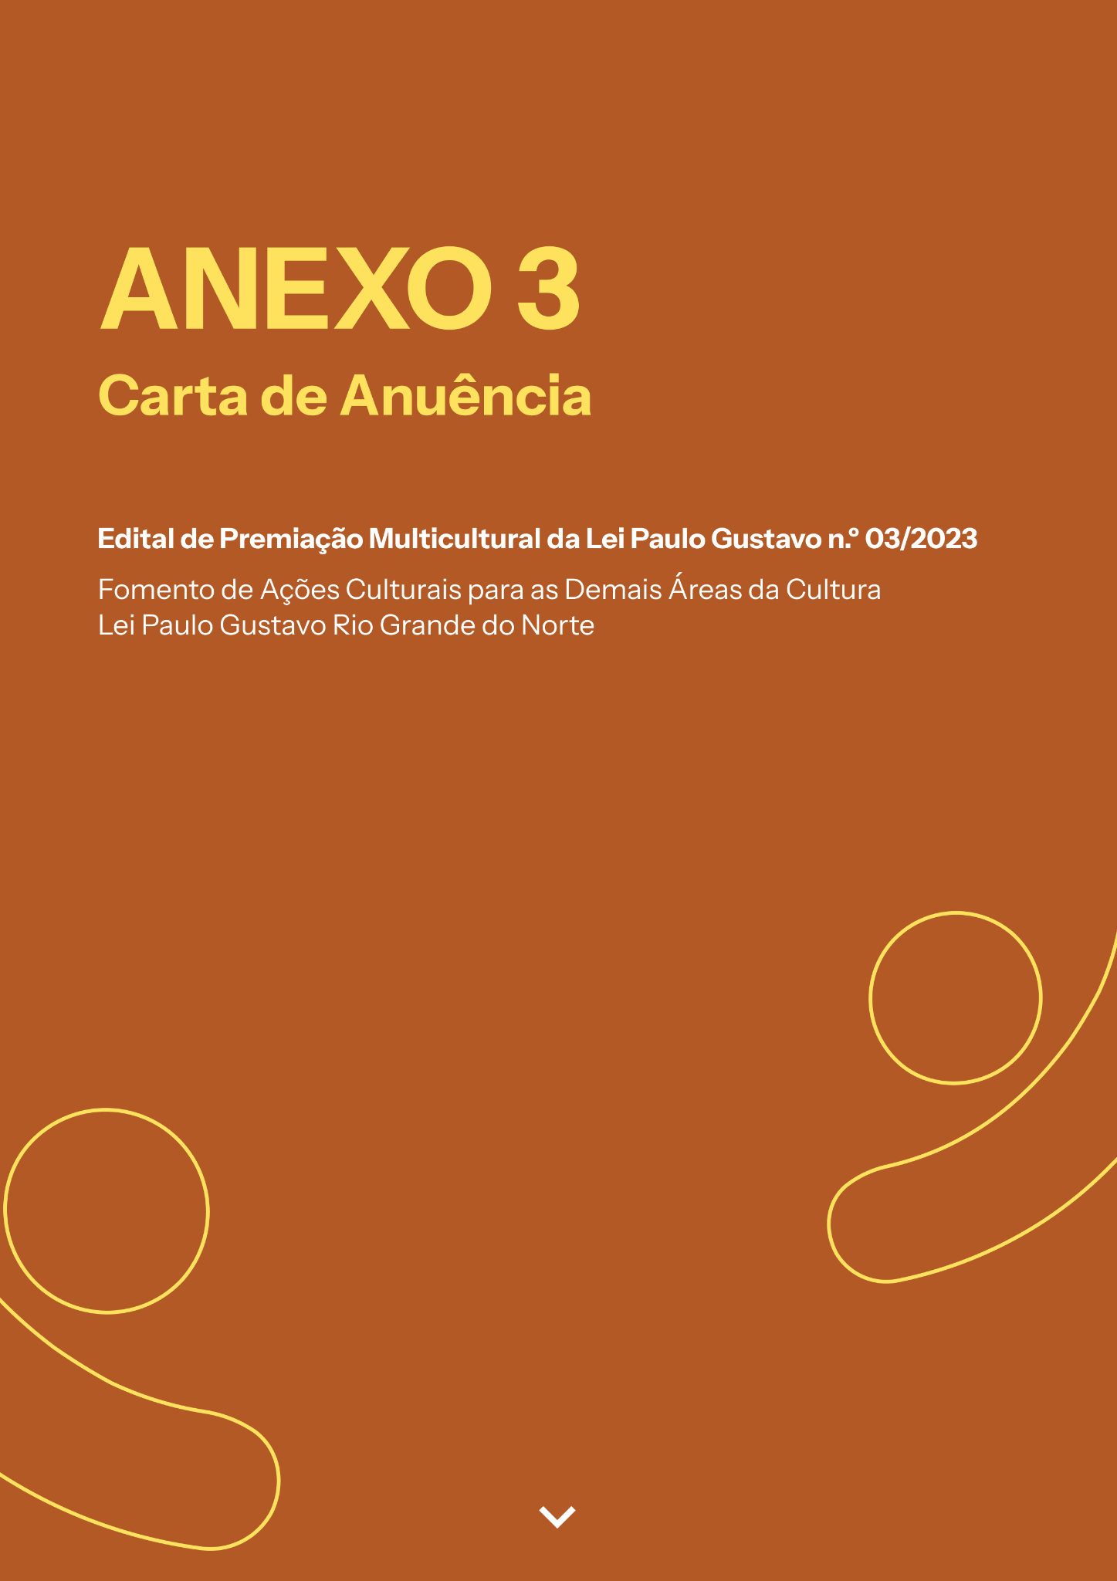

AUDIODESCRIÇÃO: a capa tem fundo laranja escuro. No topo, em letras amarelo, o título: "Anexo 3. Carta de Anuência". Mais abaixo, em letras menores e na cor branca, lê-se: "Edital de Premiação Multicultural da Lei Paulo Gustavo n.º 03/2023, Fomento de Ações Culturais para as Demais Áreas da Cultura, Lei Paulo Gustavo Rio Grande do Norte". Nos cantos inferiores esquerdo e direito, a silhueta de uma pessoa com braços abertos, em amarelo (Fim da audiodescrição).

ANEXO 03 – CARTA DE ANUÊNCIA
O documento deverá ser enviado em único arquivo PDF de até 10MB

Eu, [NOME COMPLETO DO ARTISTA, MESTRE OU AGENTE TRANSFORMADOR], sob o RG de n.º [INSERIR N.º DO RG E ÓRGÃO EXPEDIDOR], CPF de n.º [INSERIR N.º DO CPF], residente e domiciliado no endereço [INSERIR ENDEREÇO COMPLETO COM CEP], [MUNICÍPIO], [ESTADO], DECLARO, para os devidos fins, que reconheço e autorizo [NOME COMPLETO DO REPRESENTANTE], sob o RG de n.º [INSERIR N.º DO RG E ÓRGÃO EXPEDIDOR] e CPF de n.º [INSERIR N.º DO CPF], como único representante e responsável pela inscrição e gerenciamento da minha candidatura de premiação na categoria de [INSERIR NOME DA CATEGORIA: RECONHECIMENTO DE TRAJETÓRIA ARTÍSTICA, MESTRAS E MESTRES OU AGENTES TRANSFORMADORES] junto ao Edital de Premiação Multicultural da Lei Paulo Gustavo n.º 03/2023. Declaro também estar ciente de que o representante acima indicado será o responsável pelo recebimento dos recursos da premiação, no caso de a proposta se consagrar vencedora deste processo seletivo.

[LOCAL], [INDICAR DIA/MÊS/ANO].

Assinatura
Nome: [NOME COMPLETO]

